**Русский язык, 6 класс**

**Тема. Обособленные дополнения**

Цели: изучить обособленные дополнения, развивать умения и навыки находить обособленные дополнения в тексте, выделять их знаками препинания

Материал к уроку

1. Посмотреть видеоурок
2. Прочитать и запомнить правила

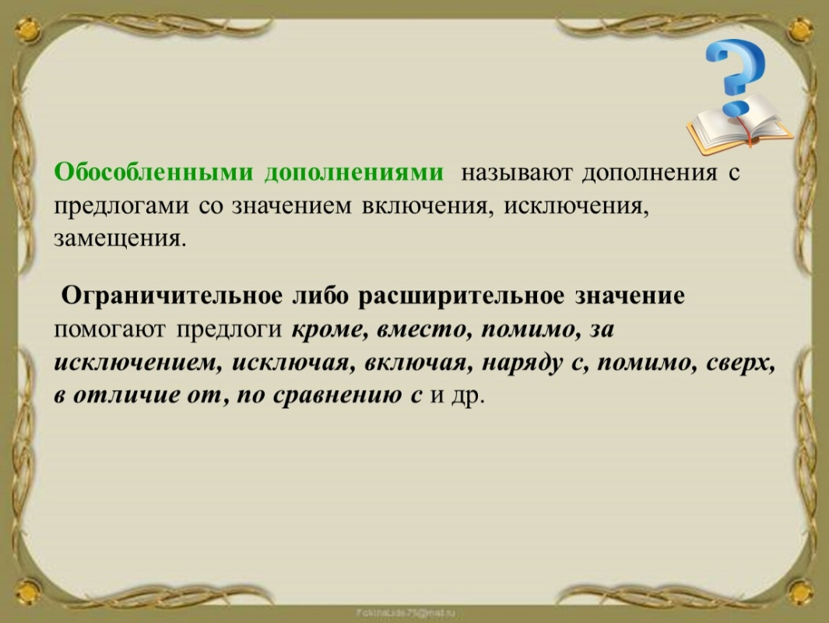

1. Выполнить задания:

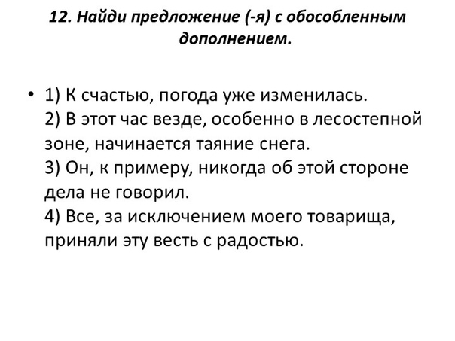

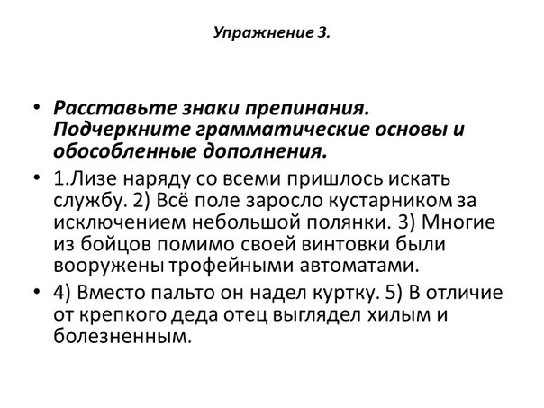

1. **Домашнее задание:** выучить правила по таблице, выполнить 2 упражнения

